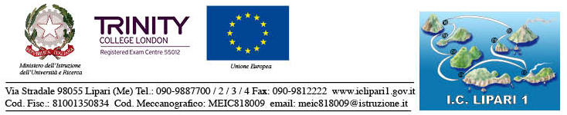
AVVISO

Si comunica che le attività didattiche sono interrotte
dal giorno 29 – 10 – 2018 al giorno 2 – 11- 2018,
come da Calendario scolastico approvato dagli OOCC.

IL DIRIGENTE SCOLASTICO
Prof.ssa Mirella Fanti

